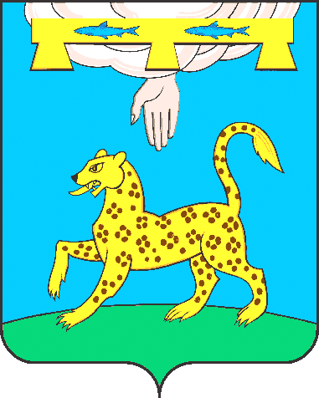
ПСКОВСКАЯ ОБЛАСТЬ
АДМИНИСТРАЦИЯ ПСКОВСКОГО РАЙОНА

РАСПОРЯЖЕНИЕ

«__» _______ 2024 года № ____
г. Псков

О выявлении правообладателя ранее
учтенного земельного участка

В соответствии со статьей 69.1 Федерального закона от 13.07.2015 № 218-ФЗ «О государственной регистрации недвижимости»:
1. В отношении земельного участка с кадастровым номером 60:27:0300510:13, расположенного по адресу: Псковская область, г. Псков, СНТ Красная Репка, уч.313, выявлен его правообладатель, владеющий данным земельным участком на праве собственности.
2. Право собственности гражданина на указанный в пункте 1 настоящего распоряжения земельный участок подтверждается Свидетельством на право собственности на землю № 18841 от 25.10.1994 г.
3. Комитету по управлению муниципальным имуществом Псковского района осуществить действия по внесению необходимых изменений в сведения Единого государственного реестра недвижимости.

Глава Псковского района Н.А. Федорова

